UME开发指南– 开发环境搭建

Version 1.0.1

**该指南包含了2种UME开发环境的安装方法**

A: 打包安装 (all in one),安装包已包含JDK, Eclipse及全部插件和参数的设置，直接解压使用。

*安装包中主要包含软件 (Eclipse 4.6, JDK 1.8, Maven 3.3.9) 及插件 (EGit, Subcliose, Jetty, Enide Studio, Properties Editor)*

B: 手工安装 (step by step) – 自定义安装Eclipse，Maven及各项参数设置的指导。

团队开发模时推荐该方法A， 可保证团队成员之间各项设置保持完全一致。

**A: 打包安装**

【配置要求】Windows 7及以上 (64位OS)，4G+内存，64G+硬盘

【安装步骤】

1. 下载UME安装包文件 [ume-space.zip]（下载方法略）
2. 将 [ume-space.zip] 解压缩到开发电脑的C盘根目录下（注意目录层次不要弄错）
3. 进入目录 [C:\ume-space]，点击打开名称为 [Start Eclipse] 的快捷图标， 在弹出选择工作区的对话框时，选择 [C:\ume-space\workspace] 为默认工作区
4. 打开 [Preferences]-[Maven]-[Archetypes]，

如果窗口中已经存在 [Remote:ume-archetype-catalog] 选项，点击[Edit…]查看其[Catalog File:]的地址是否正确。如果不存在，按如下步骤进行添加：

点击窗口右侧的 [Add Remote Catalog…]，在弹出对话框中的

[Catalog File:] 栏输入：

<https://raw.githubusercontent.com/ume-team/ume-repository/master/ume-archetype-catalog.xml>

[Description:] 栏输入：

ume-archetype-catalog

点击 [Apply] - [OK]。

*注意点：*

*如果是选择将ume-space.zip解压在非C盘根目录下时，需在首次打开Eclipse时，重置以下参数：*

* *[Perferences] > [Maven] > [Insrallations]，重设apache-maven-3.3.9路径为新安装目录*
* *[Perferences] > [Maven] > [User Setting]，重设为新安装目录下的conf/settings.xml，然后点击[Update Settings] 和 [Reindex]*

*检查[Perferences] > [Java] >[Installed JREs] 中的JDK/JRE是否正确*

因项目特殊需求需要手工安装设置开发环境时，请参考以下章节。

**B: 手工安装**

【配置要求】Windows 7及以上，Mac OS，4G+内存，64G+硬盘

【安装步骤】

1. 安装JDK1.8开发环境  
   下载地址： http://www.oracle.com/technetwork/indexes/downloads/index.html#java   
   安装过程略，安装后，请在命令行输入如下命令来确认安装结果和版本：

* java –version

Oracle JDK1.8版本显示结果如图示， 版本不同显示会有所差异  
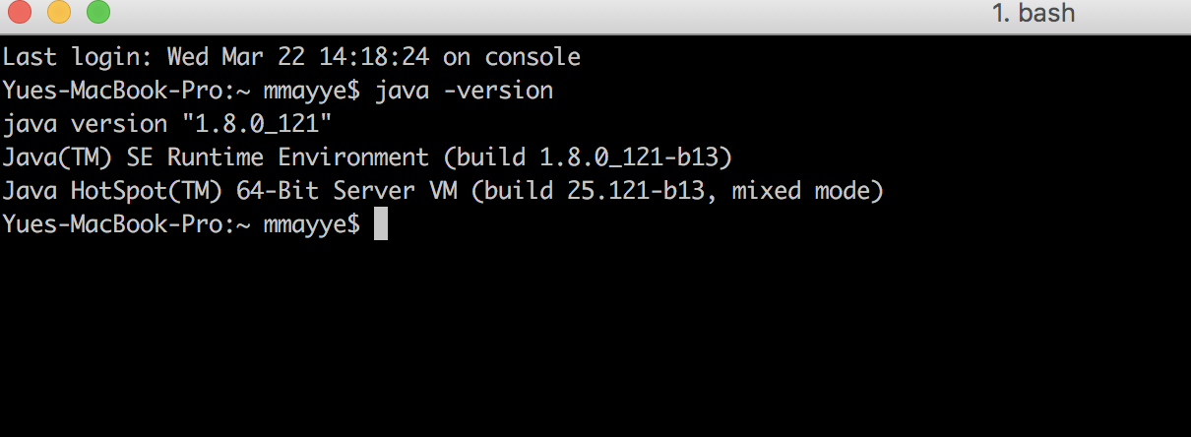

1. 安装Maven 3.3.9  
   下载地址：http://maven.apache.org/download.cgi  
   安装方法：

【macOS方法】

将下载的文件包解压缩后的目录（通常目录名为apache-maven-3.3.9） 直接拖放至Applications路径下后，用VI修改环境变量

* vi ~/.bash_profile
* 添加下列两行

export M2_HOME=/Applications/apache-maven-3.3.9

export PATH=$PATH:$M2_HOME/bin

* source ~/.bash_profile

macOS下也可以用Homebrew自动安装（会安装至系统默认目录）

* brew install maven

安装后可以如下命令确认安装结果：

* mvn –v

显示结果如图示， 版本不同显示会有所差异

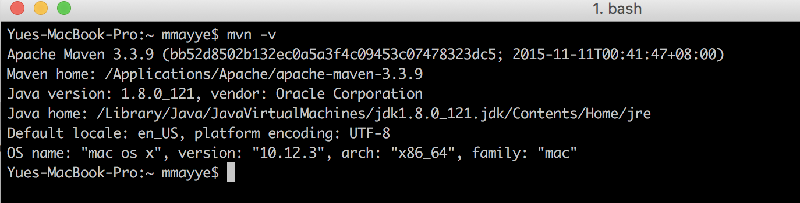

【Windows10】

将下载的文件包解压缩后的目录（通常目录名为apache-maven-3.3.9） 拷贝至C: \

在系统环境变量(PATH)中加入 “C:\ apache-maven-3.3.9\bin”

1. 追加maven的镜像仓库

为加速maven的下载速度，可将如下的配置追加至maven配置文件。

用纯文本编辑器 打开<maven安装路径>/apache-maven-3.3.9/conf/settings.xml

在上述文件中找到<mirrors>节点， 追加如下内容（注意内容中不要有全角空白字符）：

<mirror>

<id>alimaven</id>

<name>aliyun maven</name>

<url>http://maven.aliyun.com/nexus/content/groups/public/</url>

<mirrorOf>central</mirrorOf>

</mirror>

如图示：

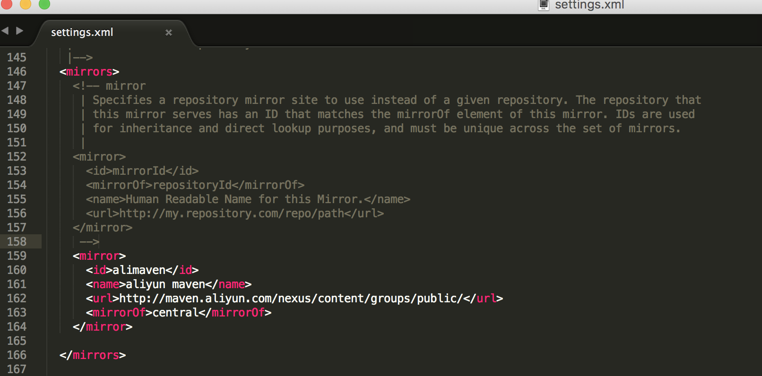

1. maven本地仓库路径设置

在“<maven安装目录> apache-maven-3.3.9/conf/settings.xml”中设置maven本地仓库路径，如图（具体目录位置根据开发者需求设定）：

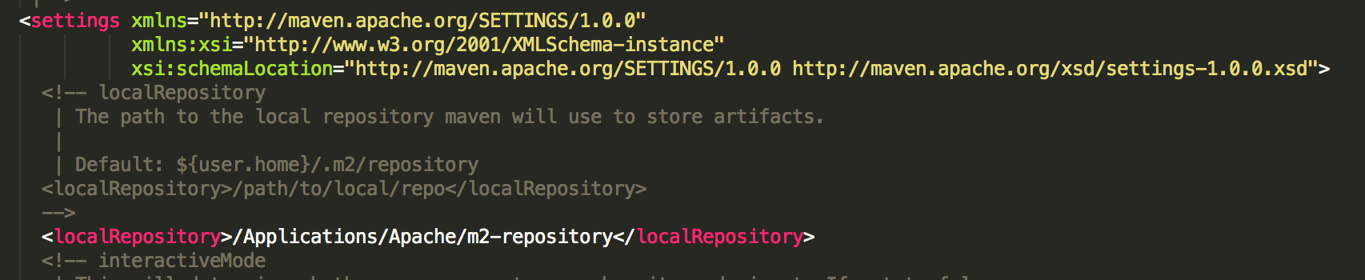

1. 安装eclipse Juno (version 4.6)  
   下载地址: https://www.eclipse.org/downloads/  
   安装过程略
2. 在eclipse中配置maven， 配置后可以在eclipse中直接使用maven编译和构建

* 配置Maven  
  从Eclipse的菜单选择[Winfow] > [Perferences] > [Maven] > [Insrallations]  
  点击窗口右侧的[Add...]按钮，在弹出窗口中用[Directory...]选择Maven的的安装路径，  
  例如“C:\Program Files\apache-maven-3.3.9”，点击[OK]  
  在返回的[Perferences] > [Maven] > [Insrallations]窗口中将刚刚追加的Maven项目选中（注意不要选择Eclipse自带的EMBEDMBEDDED项目），点击[OK]

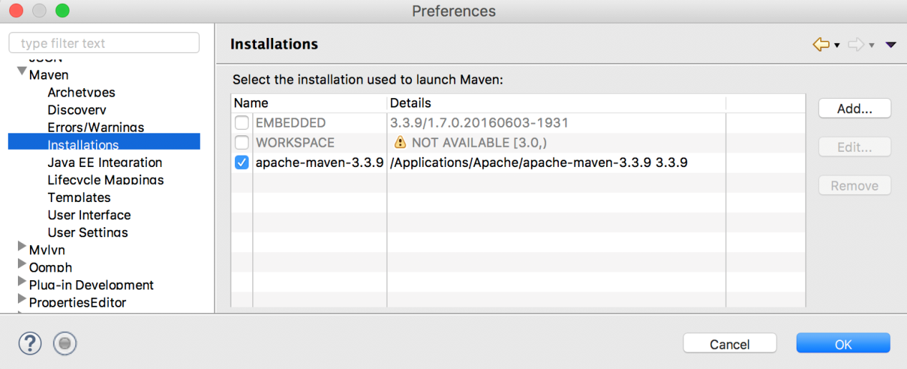

* 接下来进入Eclipse的菜单选择[Perferences] > [Maven] > [User Setting]

在窗口右侧的[User Settings (open file):]栏目，用Browse按钮来指定想要使用的Maven的配置文件，  
默认是: "安装目录"/apache-maven-3.3.9/conf/settings.xml  
，然后点击[Apply]后点击[OK]完成设置

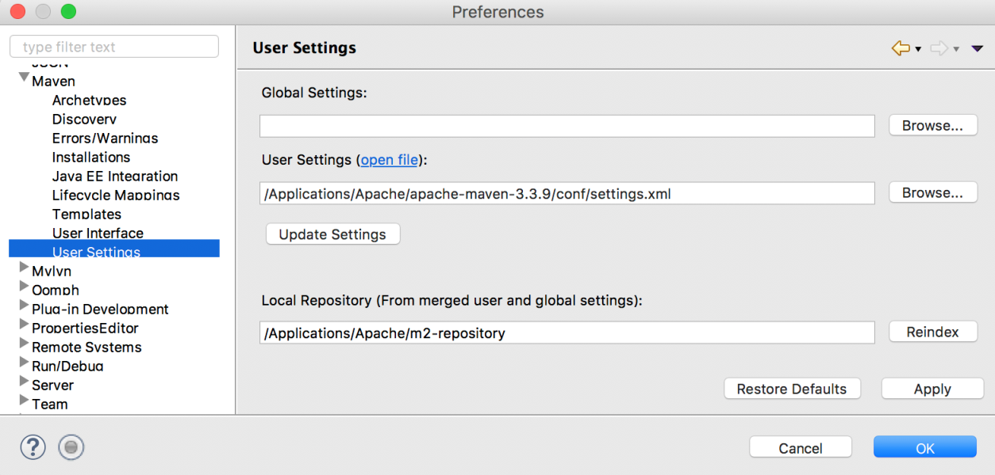

* 在Eclipse中导入远程Git仓库的**[ume-archetype-catalog]** 模版：

参考【A: 打包安装】的【安装步骤4】进行设置。

确认以上各个步骤，完成设置。